ИЗМЕНЕНИЕ ЧАСТОТЫ ИЗЛУЧЕНИЯ ПЛАЗМЕННОГО РЕЛЯТИВИСТСКОГО СВЧ-ГЕНЕРАТОРА В ТЕЧЕНИЕ ИМПУЛЬСА НАНОСЕКУНДНОЙ ДЛИТЕЛЬНОСТИ
Р.В. Баранов¹, О.Т. Лоза^{1,2}, Д.К. Ульянов²
¹Российский университет дружбы народов
²Институт общей физики им. А.М. Прохорова РАН
Экспериментально исследован спектр излучения плазменного релятивистского СВЧ-генератора с импульсной мощностью 50 МВт в диапазоне 10 ГГц. Для генерации СВЧ-излучения использовался ускоритель, формировавший одиночные импульсы напряжения 500 кВ с длительностью 80 нс, рабочий ток релятивистских электронов равнялся 2 кА. При взаимодействии релятивистского электронного потока (РЭП) с плазмой возникало СВЧ-излучение, которое регистрировалось детекторами на "горячих носителях". Использовались комбинации из 3 СВЧ-детекторов с различными запредельными волноводами, сопоставление сигналов с детекторов позволяло оценить изменение спектра СВЧ-излучения во времени.
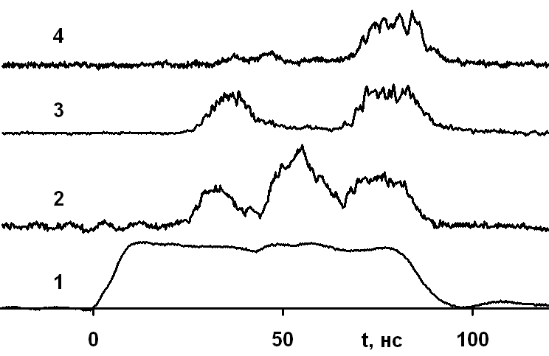
На рисунке показаны типичные осциллограммы: 1 — напряжение в диоде, соответствующее току РЭП; 2, 3, 4 — сигналы с СВЧ-детекторов с разными частотами отсечки, т.е. мощность СВЧ-излучения с частотой выше 6.5 ГГц (2), 7.9 ГГц (3) и 9.4 ГГц (4).
В зависимости от условий эксперимента регистрировались и падение частоты излучения в течение импульса, и ее рост. На рисунке видно, как частота после 45-й наносекунды падает ниже 7.9 ГГц, а потом растет выше 9.4 ГГц. Падение частоты может быть связано с вытеснением электронов плазмы полем РЭП, описанным в [1]. Рост частоты определялся увеличением концентрации плазмы, заранее созданной в газе ионизацией его специальным электронным пучком микросекундной длительности. Заметный рост концентрации плазмы и частоты излучения в течение СВЧ-импульса происходил вследствие ионизации газа в сильных СВЧ-полях.
Измерения проводились при давлениях воздуха в области пучково-плазменного взаимодействия в диапазоне от 3⋅10⁻⁴ Тор до 4⋅10⁻³ Тор. Полная ионизация газа при давлении 3⋅10⁻⁴ Тор создает плазму с концентрацией ≈ 10¹³ см⁻³, необходимой для генерации излучения с частотой ~ 10 ГГц. При полной начальной ионизации газа частота СВЧ-колебаний в течение импульса заметно не меняется. При более высоком давлении концентрация молекул газа превышает необходимую концентрацию плазмы, и СВЧ-поле имеет возможность дальнейшей ионизации оставшегося в канале плазмы нейтрального газа в течение импульса РЭП. Было показано, что в зависимости от условий в течение СВЧ-импульса длительностью 60 нс частота излучения может оставаться постоянной, но может и меняться более чем на 1.5 ГГц.
Работа выполнена при поддержке гранта РФФИ № 10-08-00994-а.
Литература
- Богданкевич И. Л., Лоза О. Т., Павлов Д. А. "Укорочение импульса излучения плазменного релятивистского СВЧ-генератора в численных расчетах с моделированием плазмы по методу крупных частиц" // “Краткие сообщения по физике”, 2010, в. 2, с.16-30.

